**[Μοναχός Nicolae Steinhardt – Σχετικά με την ανθρώπινη κακία.](http://apantaortodoxias.blogspot.com/2022/08/nicolae-steinhardt.html)**

**[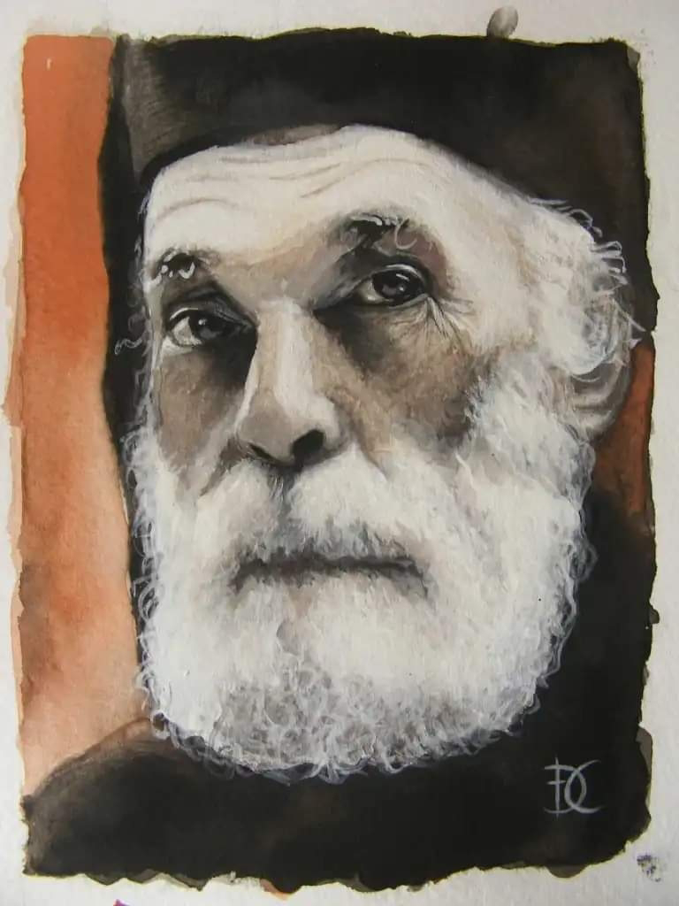](https://lh3.googleusercontent.com/-XGGn5_6nrT4/YvNo1yZStUI/AAAAAAADb90/0FWcGi8fUCkTeM-HMtt0PoFJRHZsobIugCNcBGAsYHQ/s1600/1660119254686311-0.png)**

**Μοναχός Nicolae Steinhardt – Σχετικά με την ανθρώπινη κακία**

**«Όταν ένας άντρας καταφέρνει να κάνει κάτι που απαιτούσε πολύ κόπο, αρχίζει να λειτουργεί μέσα του η αλαζονεία.  Αυτός που χάνει βάρος κοιτάζει το λίπος από ψηλά και αυτός που κόβει το κάπνισμα γυρίζει τη μύτη του περιφρονώντας όταν ένας άλλος εξακολουθεί να κυλιέται στη μέγγενη του.  Αν κάποιος καταπιέσει προσεκτικά τη σεξουαλικότητά του, κοιτάζει με περιφρόνηση και υπεροψία τον αμαρτωλό που προσπαθεί να απαλλαγεί από την αμαρτία, αλλά το ένστικτο τον παίρνει πρώτο!  Αυτό που επιτυγχάνουμε μπορεί να μας μολύνει περισσότερο από την ίδια την αμαρτία.  Αυτό που παίρνουμε μπορεί να αναστατώσει τους συναισθηματικούς μας δείκτες με τέτοιο τρόπο που να γεμίζει την ψυχή μας με δηλητήριο.**

**Τα χρήματα που έρχονται στο δρόμο μας μπορούν να μας κάνουν αλαζονικούς και τσιγκούνηδες, όπως η επιτυχία μπορεί να μας ανατρέψει στην τρομακτική άβυσσο των παθών της ψυχής.**

**Ο δρόμος προς την αγάπη στενεύει όταν κοιτάμε τους άλλους από το ύψος των αετών που πετούμε.**

**Η ευγένεια της καρδιάς στεγνώνει κάτω από τα ξόρκια της περιφρόνησης, του μίσους και της υπερηφάνειας, αν η ψυχή δεν είναι έτοιμη να δεχθεί την επιτυχία της με τη σεμνότητα και τη χάρη ενός λουλουδιού.  Όλα όσα πετυχαίνουμε για τον εαυτό μας και μας φέρνουν ενέργεια προορίζονται να επιστρέψουν σε εκείνους που αγωνίζονται ακόμα με τα βάσανα και την αμαρτία.**

**Τα μάτια μας δεν είναι σχεδιασμένα για περιφρόνηση, αλλά για να εκφράσουν μαζί τους το πρόσωπο της αγάπης που πρόκειται να βγει από την ψυχή μας.**

**Οι επιτυχίες δεν μας δίνονται για να τυλιχθούμε με φτερά όπως με τους μανδύες των αγαλμάτων, αλλά για να τις μεταμορφώσουμε σε αγάπη, ανάπτυξη και προσφορά στους γύρω μας.**

**Εάν καταστέλλετε την πείνα ενώ νηστεύετε, η πείνα θα γίνεται όλο και μεγαλύτερη.  Το μυαλό σου θα ονειρεύεται νόστιμα και εκλεκτά φαγητά, το μυαλό σου θα μυρίζει τις πιο νόστιμες μυρωδιές ακόμα και στον ύπνο σου, ώστε την επόμενη μέρα, τρελαμένο από την απογοήτευση, να αναπληρώσει την έλλειψή του με προκλητική περιφρόνηση για τους μη νηστευτές.  Τότε η νηστεία γίνεται αφορμή για υπεροψία, για έκφραση υπερηφάνειας και αγέρωχη απόλαυση στον πόθο.  Όμως, πέρα ​​από όλα, η αλαζονεία παραμένει αλαζονεία και το αίσθημα της απογοήτευσης το επιβεβαιώνει.**

**Αν τα κατάφερες στη ζωή, μην κολλάς στις αποτυχίες των άλλων, για να μην ξυπνήσεις μέσα σου το άγριο σκουλήκι της υπερηφάνειας και το πάθος της αυτάρεσκης.  Η επιτυχία είναι η ενέργεια της αγάπης και η ικανότητά σας να αποδεχτείτε τη ζωή, αλλά δεν μένει ακίνητη, δεν είναι σαν βουνό ή σαν ωκεανός.**

**Η έπαρση και η αλαζονεία της επιτυχίας σε κατεβάζουν, σιγά σιγά, από την πλίνθο σου, γιατί τραβούν στον ουρανό της ζωής σου συγκεκριμένα δικά τους γεγονότα.**

**Χάστε κιλά, απολαύστε και σιωπήστε!  Κόψτε το κάπνισμα, απολαύστε και σκάσε!  Καθαρίστε την αυλή σας, απολαύστε την καθαριότητα και αφήστε τα σκουπίδια του γείτονά σας εκεί που τα έβαλε ο ίδιος ο γείτονας.  Γιατί ανάμεσα στον γείτονα και στα σκουπίδια της αυλής υπάρχει μια κρυφή σχέση, κάποια συναισθήματα που δεν ξέρεις, συναισθήματα που δεν θα υποψιαστείς ποτέ και αιτίες που θα μείνουν, ίσως για πάντα, κρυμμένες από το μυαλό και την καρδιά σου.**

**Ανάμεσα στον χοντρό και τόν αδύνατο υπάρχει μια κρυφή σχέση.  Μια ΣΥΜΦΩΝΙΑ.  Ενα μυστικό.  Ένα παρεξηγημένο συναίσθημα.  Ένα ατελείωτο συναίσθημα.  Μια απορριφθείσα αγάπη.  Το λίπος είναι ο δάσκαλος του λίπους.  Το Vice είναι ο δάσκαλος του Vice.  Και στη ζωή μας δεν υπάρχουν πιο αυστηροί δάσκαλοι από τις κακίες και τις ανικανότητες μας.**

**Τώρα ξέρω, ξέρω ότι οποιοδήποτε μίσος, οποιαδήποτε αποστροφή, οποιαδήποτε ανάμνηση του κακού, οποιαδήποτε έλλειψη ελέους, οποιαδήποτε έλλειψη κατανόησης, καλοσύνης, συμπάθειας, οποιαδήποτε μεταχείριση των ανθρώπων που δεν είναι στο επίπεδο της χάρης και της τρυφερότητας ενός Μότσαρτ  Η περιφρόνηση στον άλλον  είναι αμαρτία και βδέλυγμα.  όχι μόνο ο φόνος, ο τραυματισμός, το χτύπημα, η ληστεία, η κατάρα, η απομάκρυνση, αλλά κάθε χυδαιότητα, απερισκεψία, κάθε κακή αναζήτηση, κάθε περιφρόνηση, κάθε κακή διάθεση είναι του διαβόλου και τα χαλάει όλα.  Τώρα το ξέρω, το έμαθα κι εγώ…»**

**https://csf.md/nicolae-steinhardt-despre-rautatea-umana/**

**www.teologie.net**